|  |  |
| --- | --- |
| **Majestic A** | ***Руководство по эксплуатации и техническому обслуживанию***    **РУССКИЙ** |

|  |  |
| --- | --- |
| *Производитель* | GHIDINI BENVENUTO s.r.l. |
| *Изделие* | Пароманекен **Majestic A** |
| *Год* | 2003 |
| *Сертификация* |  |

Руководство составлено в соответствии с Директивой ЕС 98/37, Приложение I, п. 1.7.4

СОДЕРЖАНИЕ

|  |  |
| --- | --- |
| 1 ВВЕДЕНИЕ  2 ОБЩАЯ ХАРАКТЕРИСТИКА  3 ИДЕНТИФИКАЦИЯ ОБОРУДОВАНИЯ  4 ЭКСПЛУАТАЦИОННЫЕ ПАРАМЕТРЫ  5 КОМПОНЕНТЫ  6 УПАКОВКА И МОНТАЖ  7 РУКОВОДСТВО ПО ЭКСПЛУАТАЦИИ  8 ПОИСК И УСТРАНЕНИЕ НЕИСПРАВНОСТЕЙ  9 МЕРЫ ПРЕДОСТОРОЖНОСТИ | 10 ПРЕДУПРЕЖДЕНИЯ  11 УТИЛИЗАЦИЯ  12 РАЗМЕРЫ И СХЕМЫ  13 ТЕХНИЧЕСКОЕ ОБСЛУЖИВАНИЕ  14 ЗАКАЗ ЗАПАСНЫХ ЧАСТЕЙ  15 ПОГРУЗОЧНО-РАЗГРУЗОЧНЫЕ РАБОТЫ И ТРАНСПОРТИРОВКА  16 ГАРАНТИЯ  17 СЕРТИФИКАТ СООТВЕТСТВИЯ |

# 1 ВВЕДЕНИЕ

Данная инструкция по эксплуатации и техническому обслуживанию относится к пароманекену «Majestic A».

Последнюю версию настоящей инструкции можно получить, обратившись в отдел продаж и технического обслуживания, или на нашем сайте www.ghidini-gb.it.

В данном руководстве содержатся важные инструкции по охране здоровья и безопасности операторов. Внимательно ознакомьтесь с руководством и сохраните его, чтобы оно всегда было доступно операторам.

Компания Ghidini s.r.l. не несет ответственности за ущерб имуществу или нанесение травм в результате неправильного использования прибора не в соответствии с настоящей инструкцией.

Внесение любых изменений или использование прибора не по назначению допускаются только с предварительного письменного разрешения компании Ghidini s.r.l., в противном случае производитель освобождается от гарантийных обязательств.

# 2 ОБЩАЯ ХАРАКТЕРИСТИКА

Пароманекен Majestic A – полезный прибор для глажения пальто, пиджаков, платьев, юбок и т. д.

Для работы прибор должен быть подключен к внешнему источнику питания.

Прибор оснащен котлом и электронной платой управления для настройки в общей сложности 19 циклов глажения.

Педаль управления делает прибор простым в использовании и эффективным.

# 3 ИДЕНТИФИКАЦИЯ ОБОРУДОВАНИЯ

На крышке клеммной коробки электрических соединений расположена металлическая табличка с указанием модели, серийного номера, года выпуска прибора, параметров питания и давления.

# 4 ТЕХНИЧЕСКИЕ ДАННЫЕ

|  |  |
| --- | --- |
| **ТЕХНИЧЕСКИЕ ДАННЫЕ** | |
| Электропитание | 220/380 В – 3 Ф – 50 Гц |
| Потребление электроэнергии | 10,5 ÷ 15 кВт |
| Емкость котла | 18 л |
| Давление пара | 4,5 бар |
| Расход пара | 12,5 ÷ 18 кг/ч |
| Мощность двигателя насоса | 0,8 л.с. |
| Мощность двигателя вентилятора | 1 л.с. |
| Нагревательный элемент котла | 9,3 ÷ 12 кВт |
| Уровень звукового давления | < 70 дБ(A) |
| Рабочая температура | + 5 ÷ + 80 °C |
| Валжность при работе | Макс. 90 % |
| Температура хранения | - 20 ÷ + 50 °C |
| Размеры | 1200 x 580 x 1620 мм. |
| Масса нетто | 82 кг |
| Габаритные размеры (с упаковкой) | 1270 x 680 x 1800 мм |
| Масса брутто (с упаковкой) | 121 кг |

***ВНИМАНИЕ:*** *Убедитесь, что подаваемое напряжение и давление соответствуют указанным на предыдущей схеме.*

# 5 КОМПОНЕНТЫ

Основными частями прибора являются:

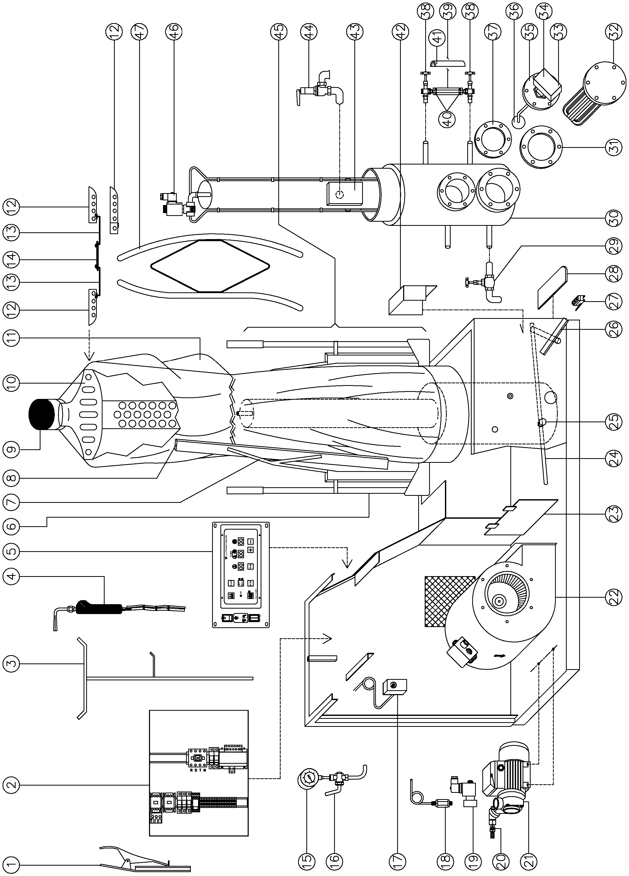

|  |  |  |  |  |  |
| --- | --- | --- | --- | --- | --- |
| **Поз.** | **КОД** | **ОПИСАНИЕ** | **Поз.** | **КОД** | **ОПИСАНИЕ** |
| 1 | Z20L01 | Зажим из нержавеющей стали | 23 | 163036 | Пневматическая регулировочная пластина |
| 2 | 30B022 | Электрическая панель | 24 | 184343 | Пневматический регулировочный стержень |
| 3 | 173039 | Антенна | 25 | 184317 | Желоб для стержня |
| 4 | Z07A00 | Паровая насадка | 26 | 173030 | Левая педаль |
| 5 | 25L041 | Плата управления | 172014 | Правая педаль |
| 6 | 183263 | Резьбовой стержень | 27 | 43D002 | Микровыключатель рычага |
| 7 | 172011 | Толкатель подвижного блока СТАНДАРТ | 28 | 172015 | Фронтальная педаль |
| 172012 | Толкатель подвижного блока СРЕДНИЙ | 29 | 37B001 | Разгрузочная задвижка котла |
| 172013 | Толкатель подвижного блока МАКСИ | 30 | 200073 | Котел с сертификатом. PED |
| 8 | 234026 | Губка для подвижного блока | 31 | 244237 | Прокладка нагревательного элемента |
| 9 | 52A001 | Регулятор | 32 | • | Нагревательный элемент котла 9,3 ÷ 12 кВт |
| 10 | Z20B00 | Манекен МИНИ | 33 | 49A001 | Полный автоматический контроль уровня |
| Z20A00 | Манекен СТАНДАРТ | 34 | 49G002 | Лампочка |
| Z20C00 | Манекен МАКСИ | 35 | 183270 | Фланец для контроля уровня |
| 11 | 273212 | Обивка для манекена МИНИ | 36 | 49G001 | Шар |
| 273210 | Обивка для манекена СТАНДАРТ | 37 | 244236 | Прокладка регулятора уровня |
| 273211 | Обивка для манекена МАКСИ | 38 | 37C001 | Краны |
| 12 | 173352 | Подвижное плечо СТАНДАРТ | 39 | 52G002 | Стекло |
| 173351 | Подвижное плечо МАКСИ | 40 | 244243 | Прокладки |
| 13 | 184008 | Стяжка для плеча манекена | 41 | 244217 | Защита стекла |
| 14 | 184306 | Пластина для стяжки для плеча манекена | 42 | 173463 | Защитный кожух нагревателя |
| 15 | 35A002 | Манометр | 43 | • | Заводская табличка котла |
| 16 | 37E001 | Кран манометра G 1/4" | 44 | 38S004 | Предохранительный клапан G 1/2" |
| 17 | 45G001 | Реле давления 2,5 ÷ 5 бар | 45 | Z20G00 | Подвижный блок в сборе СТАНДАРТ |
| 18 | 38W001 | Обратный клапан | Z20H00 | Подвижный блок в сборе МИНИ |
| 19 | 39B022 | Электромагнитный клапан подачи воды G 1/4" | Z20I00 | Подвижный блок в сборе МАКСИ |
| 20 | 36E006 | Держатель шланга G 3/8" – 012 | 46 | 39A009 | Электромагнитный клапан для пара G 3/8" |
| 21 | 42B006 | Насос PQM81 230 В – 50Гц – 1 Ф | 47 | Z20M01 | Натяжное приспособление для рукава |
| 22 | 42C005 | Вентилятор |  | | |

• *: См. следующую таблицу*

|  |  |
| --- | --- |
| **КОД** | **ОПИСАНИЕ** |
| 212068 | Нагреватель 230/400 В – 10,5 кВт |
| 215164 | Нагреватель 230/400 В – 12 кВт |
| 212067 | Нагреватель 230/400 В – 9,3 кВт |

# 6 УПАКОВКА И МОНТАЖ

***ВНИМАНИЕ:*** Установку, вскрытие и ремонт прибора должны производить только квалифицированные специалисты.

## 6.1 РАСПАКОВКА

Найдите наиболее подходящее место для установки прибора, затем извлеките его из упаковки и убедитесь в его целостности. Упаковочные материалы не требуют соблюдения специальных мер предосторожности, поскольку не являются опасными или загрязняющими веществами. Ознакомьтесь с действующими местными правилами по их утилизации.

## 6.2 УСТАНОВКА

Прибор не требует крепления к полу, кроме установки на самодвижущиеся средства. В этом случае для правильной фиксации необходимо использовать отверстия на основании.

Вокруг прибора необходимо оставить достаточно свободного пространства для его правильного использования и эксплуатации, а также для простоты обслуживания.

Не размещайте прибор в опасных или воспламеняющихся местах.

## 6.3 ПОДКЛЮЧЕНИЕ К ЭЛЕКТРОСЕТИ

Подключение к электросети должно быть выполнено в соответствии с указаниями на схеме. Убедитесь, что напряжение в сети соответствует указанному на заводской табличке. Параметры питающего кабеля должны соответствовать поглощающей способности прибора и действующему законодательству. Для обеспечения безопасного подключения к электросети используйте термомагнитный выключатель либо выключатель с предохранителями.

Вставьте кабель в отверстие кабельного зажима и закройте его. Подключите кабель к клеммам электрического питания на панели управления, как показано на схеме данной инструкции по эксплуатации.

## 6.4 ПОДКЛЮЧЕНИЕ К ЦЕНТРАЛЬНОМУ ПАРОПРОВОДУ

Подсоедините трубку подачи воды к держателю шланга 012 прибора. Установите задвижку и фильтр на трубу подачи воды. Закрывайте клапан клапан каждый вечер для предотвращения завихрений воды в котле. Подсоедините задвижку на выходе из котла (резьба G 1/2") к дренажу.

**ВНИМАНИЕ:** По окончании выполнения электрических соединений проверьте, что кабели хорошо закреплены, изолированы и защищены от ударов.

# 7 ИНСТРУКЦИЯ ПО ЭКСПЛУАТАЦИИ

## 7.1 ОПЕРАЦИЯ

• Монтажные операции и операции по техническому обслуживанию должны выполнять квалифицированные технические специалисты.

• Не используйте прибор, погруженный в жидкость, в опасных или воспламеняющихся местах.

• Не пренебрегайте опасностью для здоровья оператора и соблюдайте правила гигиены и техники безопасности.

• Всегда используйте подходящие для рабочего давления трубы.

• Убедитесь в том, что электрическое подключение выполнено правильно, с соблюдением действующих законов, и что коробки предохранителей закрыты и укомплектованы предохранителями.

• Убедитесь, что контрольные и предохранительные устройства котла (манометр, реле давления и предохранительный клапан) исправны.

• Убедитесь, что задвижка на выходе из котла правильно закрыта.

• Убедитесь в правильности направления вращения двигателей.

## 7.2 ПРОВЕРКИ ПЕРЕД НАЧАЛОМ РАБОТЫ

• Убедитесь в том, что прибор не поврежден.

• Откройте прерывающий клапан подачи воды.

• Включите общий выключатель прибор.

• Включите выключатель котла.

• Автоматически включается световой индикатор подачи воды (вода начинает поступать внутрь котла).

• Когда вода достигнет необходимого уровня (проверьте стекло уровня воды), световой индикатор автоматически выключится и включится нагреватель, при этом загорится световой индикатор нагревателя.

• Через несколько минут, когда котел достигнет рабочего давления 4,5 бар (проверьте давление по манометру), световой индикатор автоматически выключится.

• Котел готов к подаче пара.

• После подключения и включения установите программу рабочих циклов (см. следующий параграф).

• Подождите несколько минут, чтобы дать прибору нагреться до рабочей температуры.

• Убедитесь в том, что паровой контур работает, периодически нажимая на ручной паровой выключатель

• Если прибор в начале глажения теряет немного конденсата, нажмите и удерживайте кнопку подачи пара, чтобы облегчить работу парового контура.

***При выполнении этих операций существует опасность получения ожогов.***

**N.B.:** Если прибор новый или не использовался в течение длительного времени, выполните несколько циклов глажения без одежды.

## 7.3 НАСТРОЙКА ПРОГРАММЫ

При включении на левом дисплее в течение примерно 4 секунд будет мигать индикатор версии программы.

На передней панели расположены 8 кнопок:

|  |  |
| --- | --- |
|  | ***Подача пара вручную:*** |

• При нажатии активируется управление подачей пара.

|  |  |
| --- | --- |
|  | ***Режим обдува вручную:*** |

• При нажатии кнопки прибор переключается на управление обдувом FLIP/FLOP (функция отображается соответствующим светодиодом).

|  |  |
| --- | --- |
|  | ***Начало:*** |

• Эта кнопка запускает рабочий цикл.

|  |  |
| --- | --- |
|  | ***Остановка:*** |

• При нажатии рабочий цикл прерывается.

|  |  |
| --- | --- |
|  | ***Ручной/автоматический режим:*** |

• При нажатии происходит чередование двух функций, сопровождающееся включением соответствующих светодиодов.

• Функция ручного режима активирует рабочий цикл только при нажатии кнопки START на передней панели.

• Автоматический рабочий цикл можно активировать с помощью пульта дистанционного управления или автоматического пускового устройства.

|  |  |
| --- | --- |
|  | ***Программирование:*** |

• При кратковременном нажатии на дисплее отображается номер текущей программы в течение примерно 1 секунды. Во время отображения его можно изменять с помощью соответствующих кнопок +/-.

• При нажатии с удержанием более 3 секунд доступно изменение оперативных настроек.

• При каждом нажатии функция программирования продвигается на один шаг вперед, пока не будет достигнут конец программирования i.

• Программирование осуществляется следующим образом:

○ Номер программы (1 ÷ 19)

○ Время отпаривания в секундах (0 ÷ 99)

○ Время отпаривания и обдува в секундах (0 ÷ 99)

○ Время обдува в секундах (0 ÷ 99)

|  |  |
| --- | --- |
|  | ***Кнопка «Плюс»:*** |

• При программировании эта кнопка позволяет изменять отображаемое мигающее число (секунды) в сторону увеличения.

• Вне фазы программирования она может отображать счетчик выполненных операций в течение примерно 1 секунды (счетчик ходов).

• При удержании кнопки «минус» в течение более 3 секунд при отображении счетчика ходов счетчик будет сброшен.

|  |  |
| --- | --- |
|  | ***Кнопка «Минус»:*** |

• При программировании эта кнопка позволяет изменять отображаемое мигающее число (секунды) в сторону уменьшения.

• При удержании кнопки «минус» в течение более 3 секунд при отображении счетчика ходов счетчик будет сброшен.

Рабочий цикл включает в себя последовательно 3 различных времени:

– Время отпаривания.

– Время отпаривания и обдува вместе (или паузы, если нажать соответствующую кнопку).

– Только время обдува.

Мигающий светодиодный индикатор ON сигнализирует о начале рабочего цикла, одновременно активируя соответствующий выход, а на дисплеях отображается оставшееся время различных этапов. В случае выбора опции PAUSE центральный индикатор будет мигать во время рабочего цикла. По окончании рабочего цикла обновляется счетчик циклов прибора, сбрасываются таймеры различных этапов цикла, и прибор готов к началу нового цикла.

Выносная STOP-педаль имеет две различные функции:

– Если удерживать педаль нажатой в течение более 2 секунд, активируется ручной обдув.

– Если удерживать педаль нажатой от 0,1 до 2 секунд, ручной обдув, если он был активирован ранее, отключается или останавливается рабочий цикл прибора, если он запущен.

## 7.4 ЭКСПЛУАТАЦИЯ

• С помощью регулятора настройте ширину плеч манекена в самое узкое положение.

• Установите положение для юбки от длины одежды, которую необходимо прогладить.

• Для одежды с длинными рукавами откройте застежки-молнии по бокам.

• Наденьте изделие на манекен, а затем отрегулируйте ширину плеч, чтобы они совпадали с плечами изделия.

• Манекен снабжен двумя лопатками, одна из которых находится спереди, а другая — сзади. Задняя лопатка предназначена для застегивания шлицы или центральной складки изделия, а передняя лопатка используется для закрытия проймы на изделии без необходимости застегивать пуговицы.

• Лопатки можно высвободить, взявшись за рукоятку и потянув ее на себя. Эта же рукоятка позволяет регулировать давление лопаток на одежду: при повороте по часовой стрелке давление увеличивается, при повороте против часовой стрелки – уменьшается. При надлежаще отрегулированном давлении лопаток краям одежды не буду соскальзывать соскользнуть, а на самой одежде не будет оставаться следов.

• Прибор также поставляется с двумя зажимами для закрытия боковых щелей.

• Вставьте растяжители в рукава так, чтобы они совпали со швами.

• Полностью закройте воздушный клапан на вентиляторе, нажав на педали, расположенные с двух сторон прибора. При нажатии на педаль в направлении назад клапан закрывается сам.

• Включите вентилятор и постепенно открывайте воздушный клапан на самом вентиляторе до тех пор, пока предмет одежды не раздуется, не деформируясь. Завершив регулирование, выключите вентилятор.

• Установите продолжительность цикла глажения с помощью таймеров.

• Запустите рабочий цикл, нажав на центральную педаль, и дождитесь окончания.

• Снимите отглаженную одежду.

• Прибор готов к очередному рабочему циклу

• Для остановки работы прибора нажмите кнопку STOP, это можно сделать даже во время рабочего цикла. Прибор останавливается и автоматически готов к очередному циклу глажения.

# 8 ПОИСК И УСТРАНЕНИЕ НЕИСПРАВНОСТЕЙ

На схеме ниже показаны основные неисправности, а также соответствующие причины и способы их устранения. При возникновении сомнений или в случае невозможности устранения проблемы, не ищите неисправность, разбирая прибор, а обратитесь в технический офис или к продавцу продукции Ghidini.

|  |  |  |
| --- | --- | --- |
| **ПОИСК И УСТРАНЕНИЕ НЕИСПРАВНОСТЕЙ** | | |
| ПРОБЛЕМЫ | ВОЗМОЖНЫЕ ПРИЧИНЫ | РЕШЕНИЯ |
| **Прибор не работает.** | Отказ основного питания | *Убедитесь, что клеммы питания находятся под напряжением.* |
| Перегорели предохранители | *Проверьте предохранители* |
| **Индикатор воды горит, а насос продолжает работать:** | Вода не поступает в котел | *Проверьте, открыт ли водопроводный кран* |
| *Убедитесь в наличии давления в магистральном водопроводе.* |
| *Проверьте, не засорен ли водяной фильтр* |
| **Световой индикатор нагревателя горит, а котел не набирает требуемое рабочее давление.** | Утечка из выходного отверстия котла | *Проконтролируйте, плотно ли закрыта задвижка на выходе.* |
| Нагревательные элементы перегорели или покрылись известковым налетом | *Проверьте нагревательные элементы.* |

***ВНИМАНИЕ:*** *При срабатывании предохранительного клапана немедленно выключите котел и обратитесь к квалифицированному специалисту. Не перекрывайте дыхательный клапан и не недооценивайте проблему, так как существует опасность взрыва.*

# 9 МЕРЫ ПРЕДОСТОРОЖНОСТИ

Внимательно ознакомьтесь с инструкцией и рисками, связанными с использованием пароманекена. Изучив руководство, операторы должны иметь представление об операционной системе и четко понимать связанные с ней опасности.

***Основное электроснабжение***

Перед проведением любых проверок или выполнения работ на приборе необходимо отключить его от сети и убедиться, что никто не сможет подключить прибор снова во время проведения технических операций. Все установленные электрические или электронные приборы или основные конструкции должны быть подключены к системе заземления.

***Воспламеняемость***

Примите все необходимые меры предосторожности, чтобы не допустить прямого контакта с горячими материалами или пламенем. Разместите огнетушители рядом с прибором для немедленного вмешательства в случае пожара.

***Давление / Пар***

Отключайте котел перед каждым вмешательством и проверяйте, нет ли остаточного давления в каждой ветви гидравлического контура. Наличие давления может привести к выбросам пара при разборке труб или компонентов.

***Шум***

Уровень шума не является чрезмерным, так как не превышает 70 дБ(А).

# 10 ПРЕДУПРЕЖДЕНИЯ

Проверка соответствия основным правилам безопасности и предписаниям, содержащимся в директиве о безопасности машин и оборудования, осуществляется путем заполнения заранее подготовленных и включенных в технический паспорт листов проверки.

Листы проверки бывают двух видов:

• Перечень опасностей (взято из EN 1050 со ссылкой на EN 292)

• Применение основных характеристик безопасности (Директива о безопасности машин и оборудования, приложение 1, часть 1)

**Описанные ниже опасности, не устранены полностью, но признаны допустимыми:**

• Во время технического обслуживания возможно появление струй пара низкого давления (поэтому техническое обслуживание необходимо выполнять с использованием соответствующих защитных устройств)

• Пользователь должен принять меры по защите от прямых и косвенных контактов.

# 11 УТИЛИЗАЦИЯ

Во время технического обслуживания или при демонтаже не выбрасывайте загрязняющие элементы в окружающую среду. Для правильной утилизации изучите действующее местное законодательство. При демонтаже необходимо уничтожить заводскую табличку и любые другие документы.

# 12 РАЗМЕРЫ И СХЕМЫ

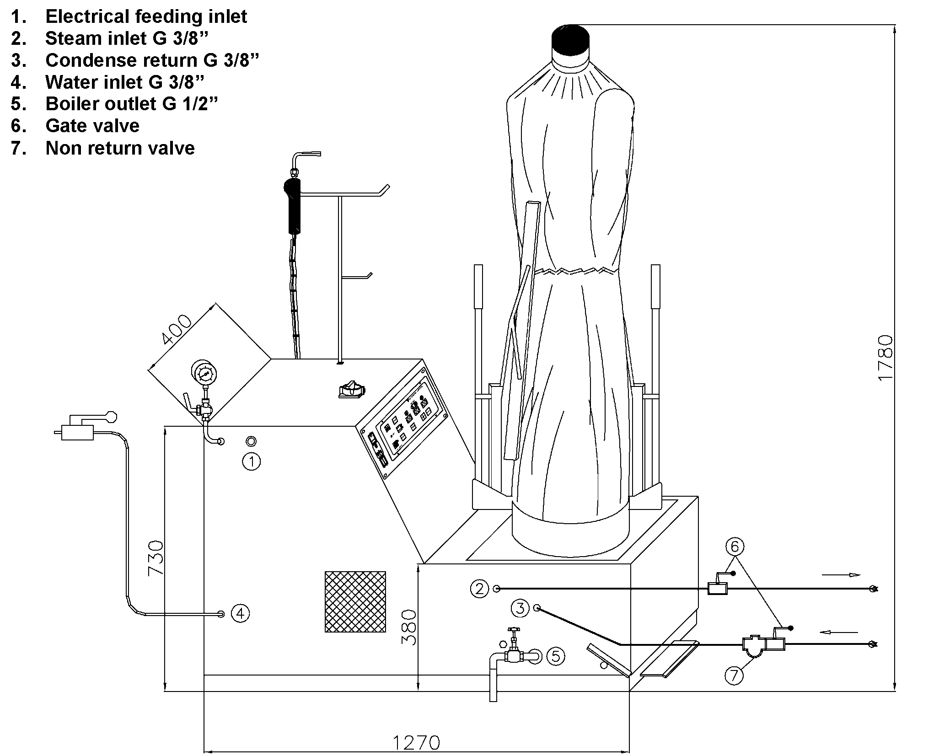

**1. Ввод электропитания**

**2. Входное отверстие для пара G 3/8"**

**3. Отверстие для возврата конденсата G 3/8"**

**4. Входное отверстие для воды G 3/8"**

**5. Выходное отверстие котла G 1/2"**

**6. Задвижка**

**7. Обратный клапан**

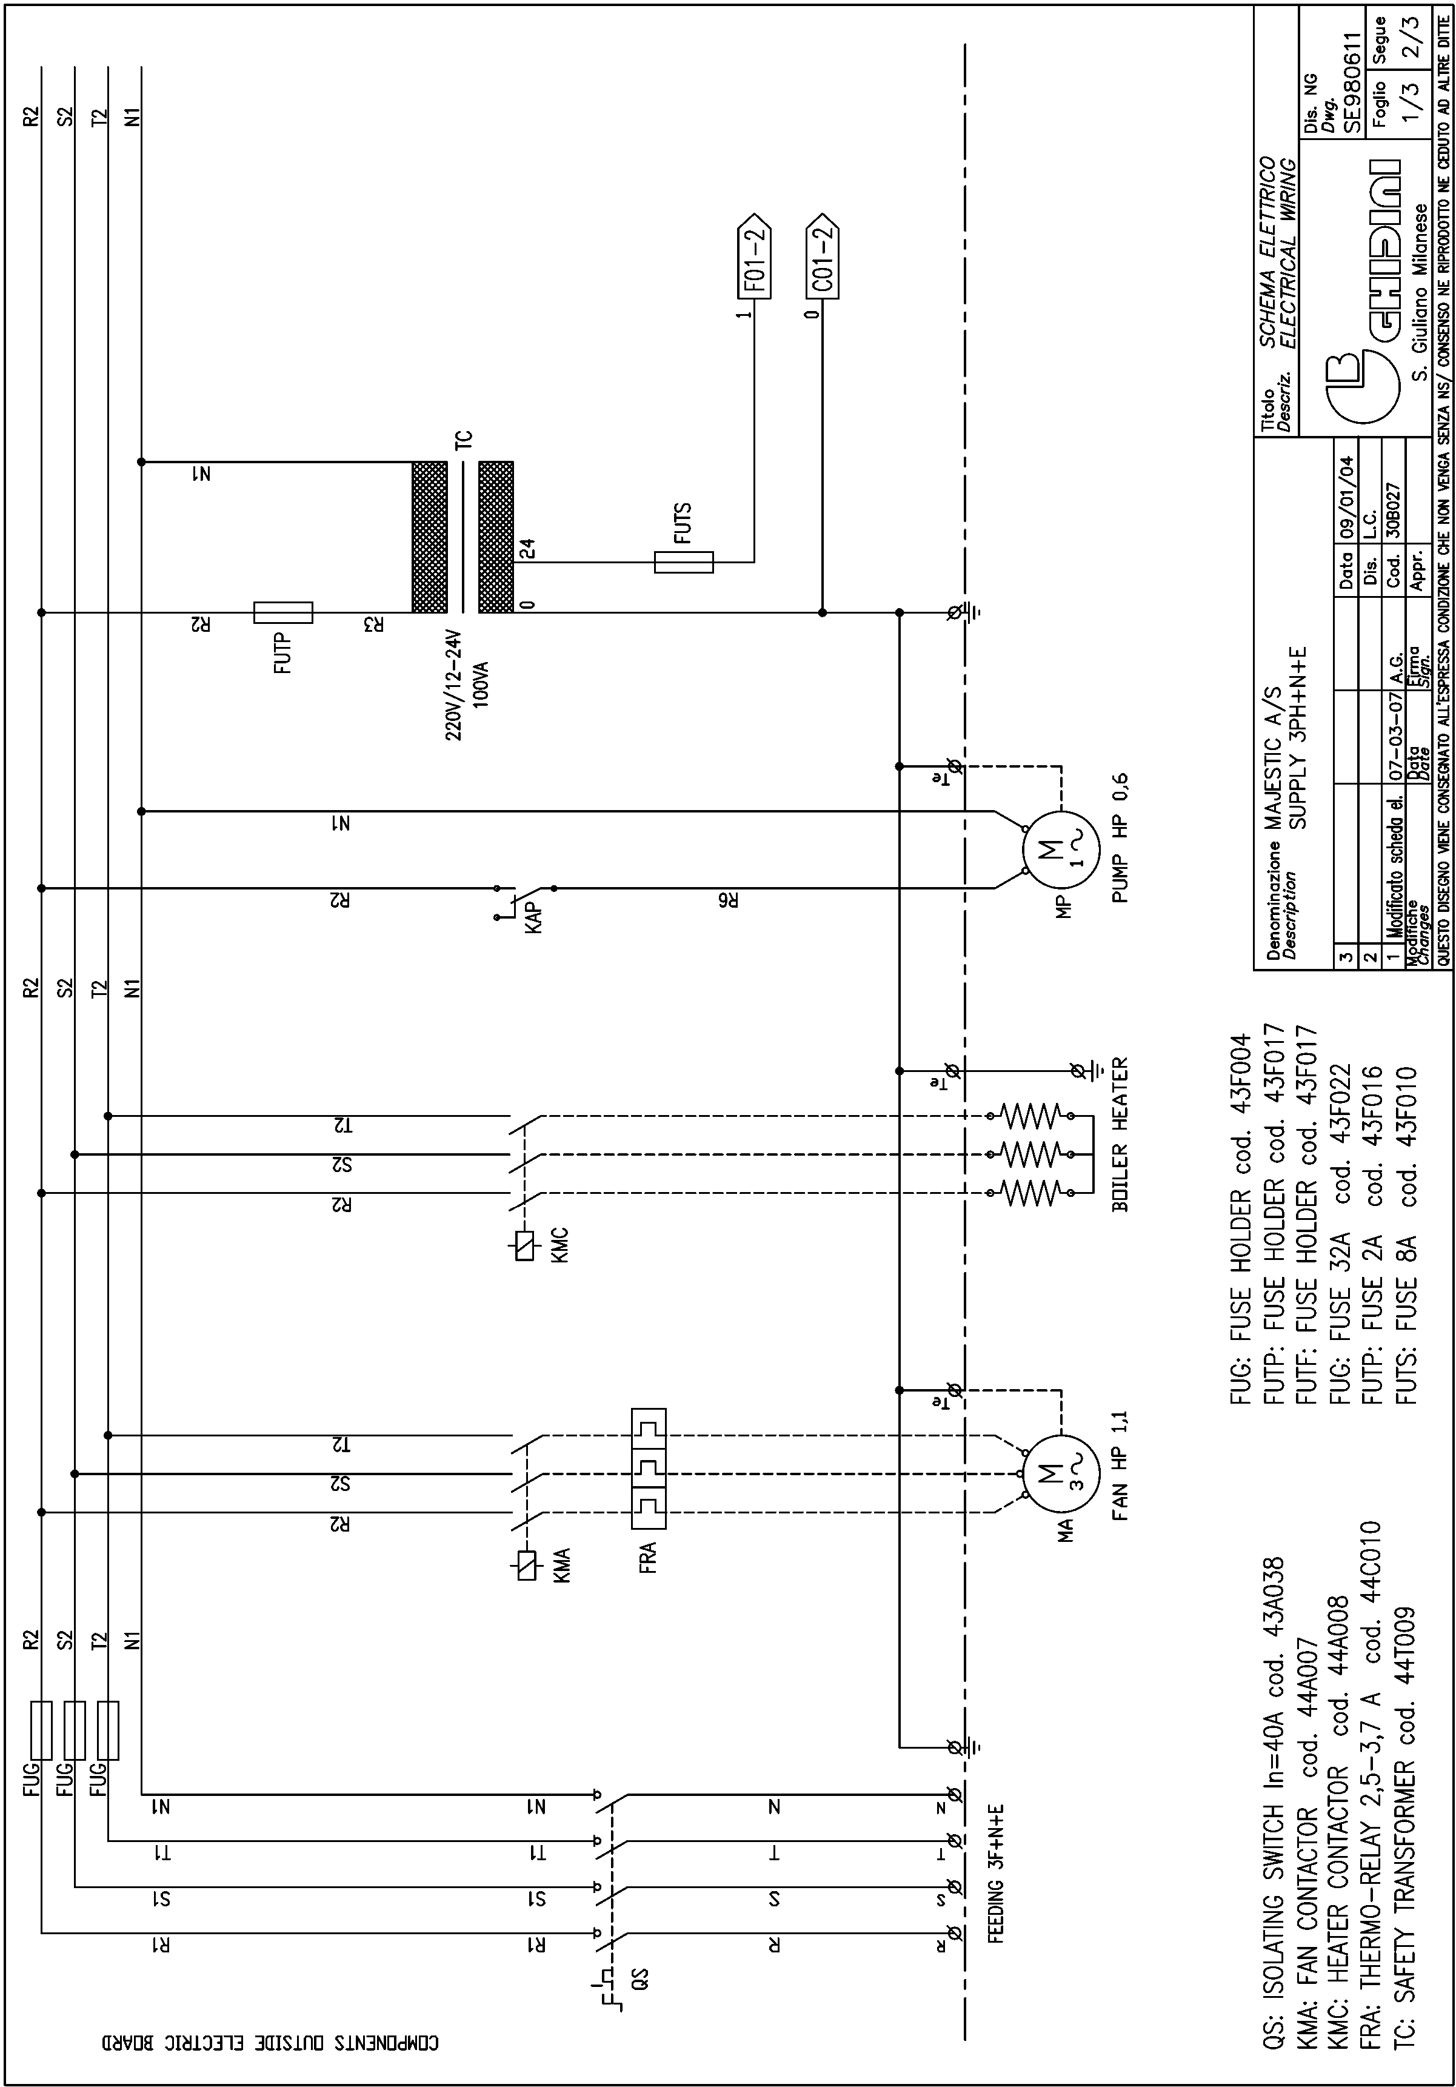

КОМПОНЕНТЫ ЗА ПРЕДЕЛАМИ ЭЛЕКТРОЩИТА

МОЩНОСТЬ ВЕНТИЛЯТОРА 1,1

НАГРЕВАТЕЛЬНЫЙ ЭЛЕМЕНТ КОТЛА

MP

FUTS

FUTP

KAF

220V/12-24V 100VA

Сан-Джулиано-Миланезе

Titolo

*Descriz.*

ЭЛЕКТРОПРОВОДКА

Чертеж

SE980611

Segue

Foglio

**QUESTO DISEGNO VIENE CONSEGNATO ALL’ESPRESSA CONDIZIONE CHE NON VENGA SENZA NS / CONSENSO NE CEDUTO AD ALTRE DITTE**

**Modificato scheda el.**

**Изменения**

**Дата**

**Подпись**

Утв.

Код

Dis.

Дата

Дата

MAJESTIC A/S

ПИТАНИЕ 3Ф+Н+З

Описание

MP

МОЩНОСТЬ НАСОСА 0,6

KMC

KMA

FRA

MA

ПИТАНИЕ 3Ф+Н+З

FUG: ДЕРЖАТЕЛЬ ПРЕДОХРАНИТЕЛЯ, код 43F004 FUTP: ДЕРЖАТЕЛЬ ПРЕДОХРАНИТЕЛЯ, код 43F017 FUTF: ДЕРЖАТЕЛЬ ПРЕДОХРАНИТЕЛЯ, код 43F017 FUG: ПРЕДОХРАНИТЕЛЬ 32А, код 43F022

FUTP: ПРЕДОХРАНИТЕЛЬ 2 А, код 43F016

FUTS: ПРЕДОХРАНИТЕЛЬ 8 А, код 43F010

QS: ВВОДНЫЙ ВЫКЛЮЧАТЕЛЬ In=40 A, код 43A038

KMA: КОНТАКТОР ВЕНТИЛЯТОРА, код 44A007

KMC: КОНТАКТОР НАГРЕВАТЕЛЯ, код 44A008

FRA: ТЕРМОРЕЛЕ 2,5–3,7 A, код 44C010

TC: ТРАНСФОРМАТОР БЕЗОПАСНОСТИ, код 44T009

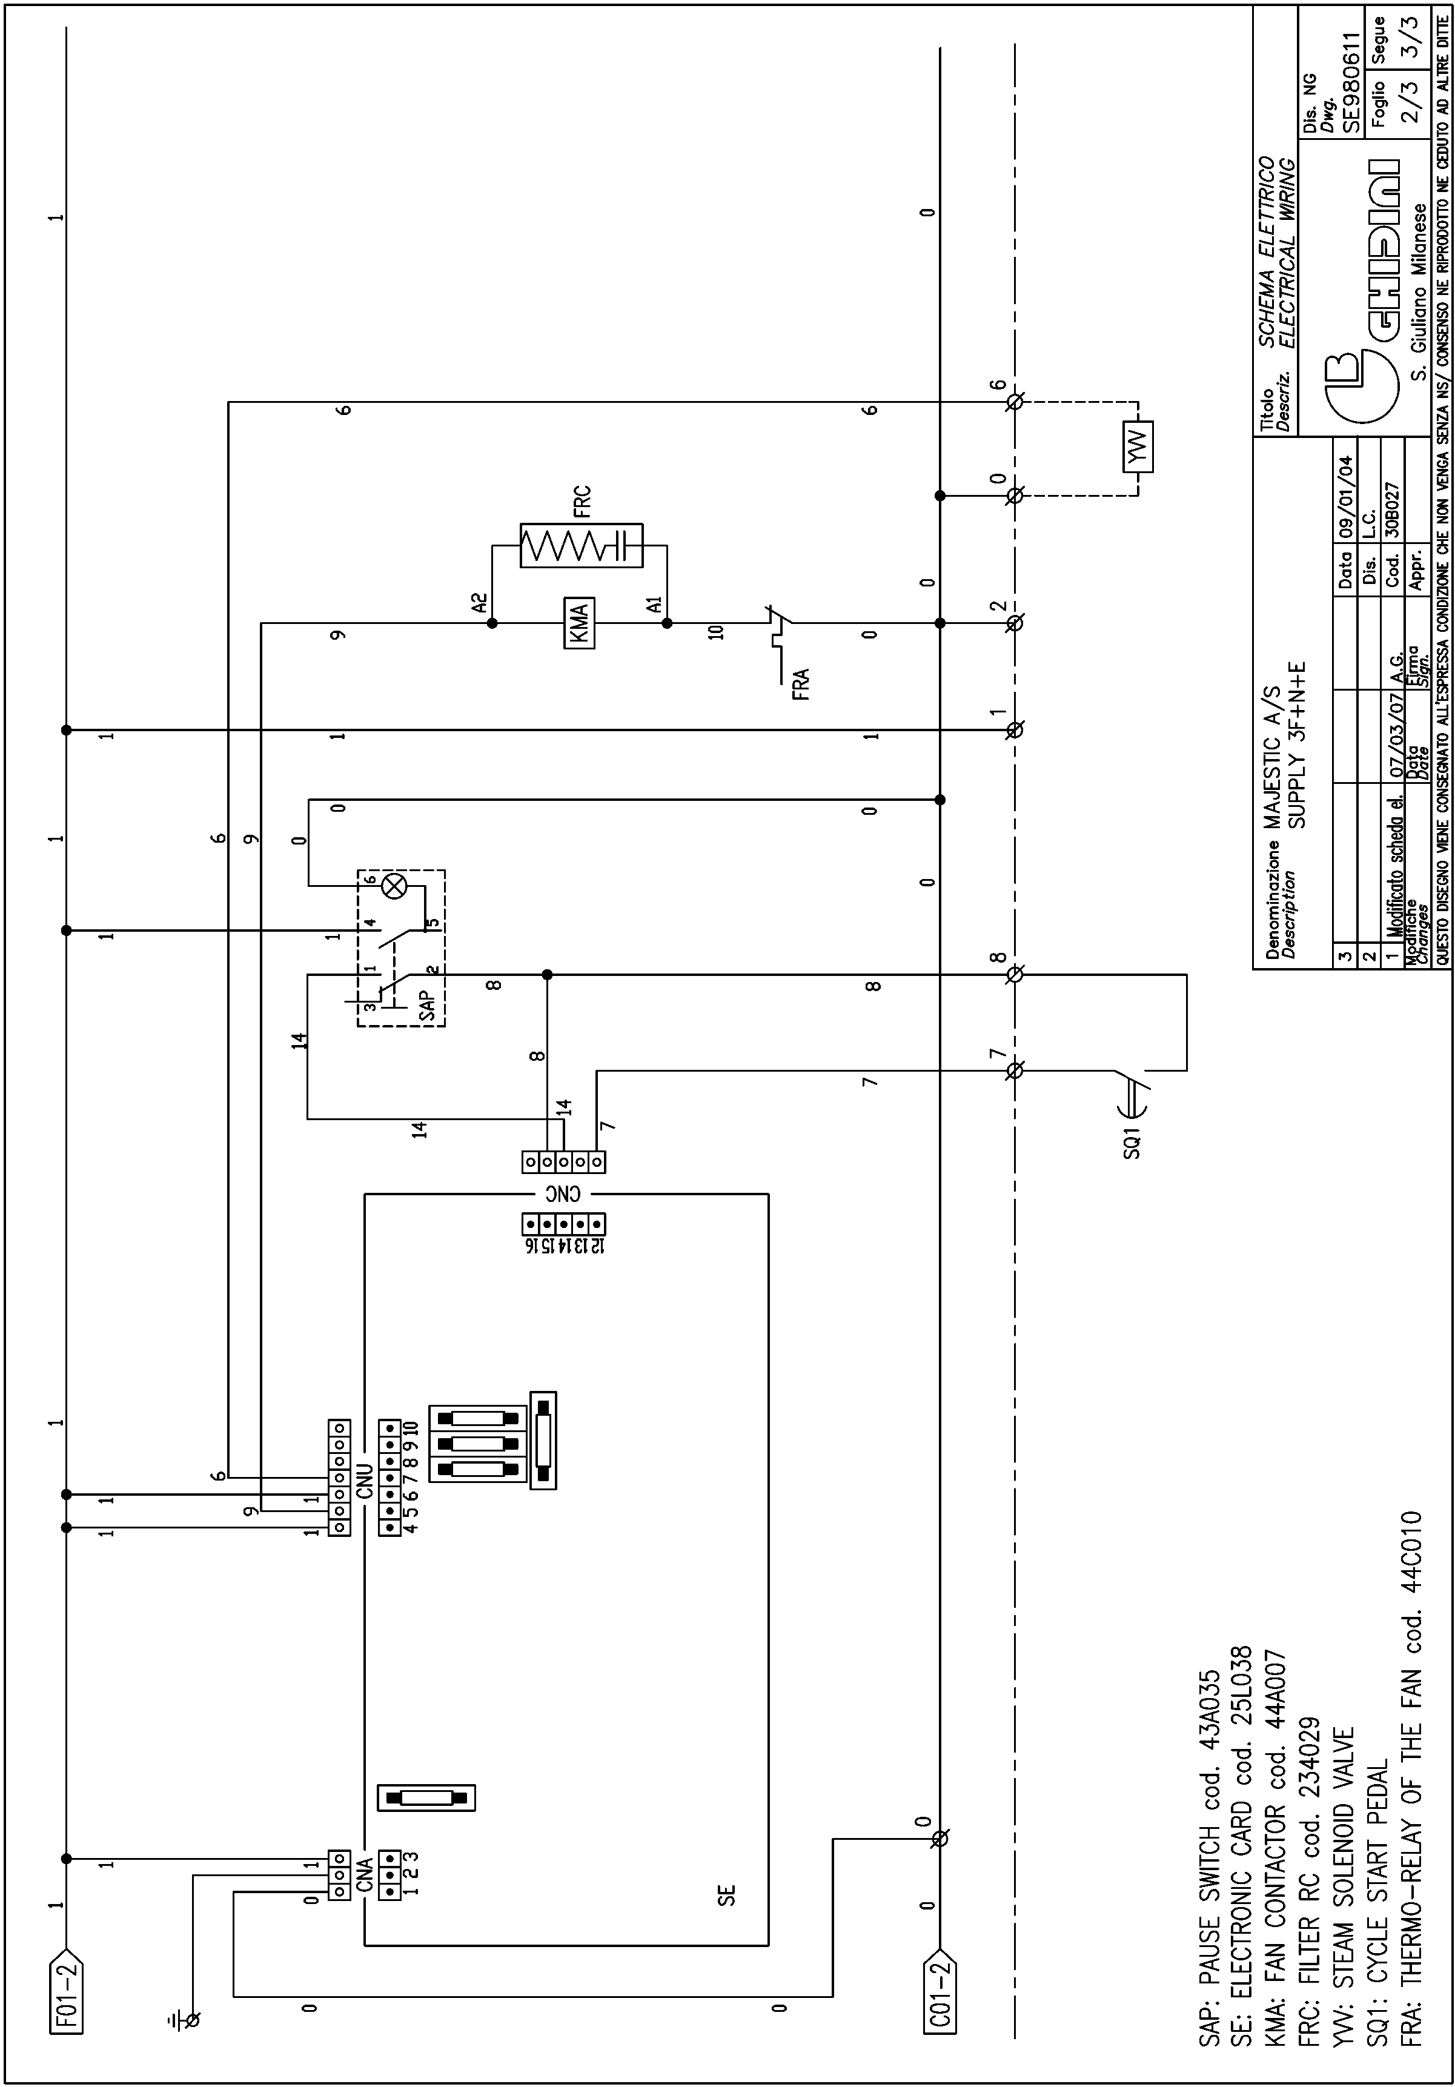

Titolo

*Descriz.*

KMA

FRC

FRA

SAP: КНОПКА ВРЕМЕННОЙ ОСТАНОВКИ, код 43A035

SE: ЭЛЕКТРОННАЯ ПЛАТА УПРАВЛЕНИЯ, код 25L038

KMA: КОНТАКТОР ВЕНТИЛЯТОРА, код 44A007

FRC: ФИЛЬТР RC, код 234029

YW: ЭЛЕКТРОМАГНИТНЫЙ КЛАПАН ДЛЯ ПАРА

SQ1: ПЕДАЛЬ ЗАПУСКА ЦИКЛА

FRA: ТЕРМОРЕЛЕ ВЕНТИЛЯТОРА, код 44C010

Сан-Джулиано-Миланезе

Описание

MAJESTIC A/S

ПИТАНИЕ 3Ф+Н+З

Дата

Дата

Dis.

Код

Утв.

**Подпись**

**Дата**

**Изменения**

**Modificato scheda el.**

**QUESTO DISEGNO VIENE CONSEGNATO ALL’ESPRESSA CONDIZIONE CHE NON VENGA SENZA NS / CONSENSO NE CEDUTO AD ALTRE DITTE**

Foglio

Segue

Чертеж

SE980611

ЭЛЕКТРОПРОВОДКА

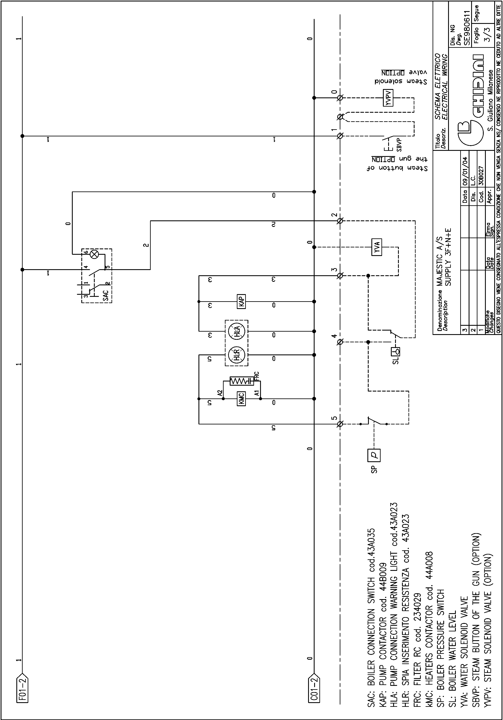

Кнопка подачи пара на насадке ПО ДОП. ЗАКАЗУ

Электромагнитный клапан для пара ПО ДОП. ЗАКАЗУ

MAJESTIC A/S

ПИТАНИЕ 3Ф+Н+З

Описание

Сан-Джулиано-Миланезе

Чертеж

SE980611

Segue

Foglio

Titolo

Descriz.

ЭЛЕКТРОПРОВОДКА

Дата

Dis.

L.C.

Код

Утв.

**Подпись**

**Дата**

**Изменения**

**QUESTO DISEGNO VIENE CONSEGNATO ALL’ESPRESSA CONDIZIONE CHE NON VENGA SENZA NS / CONSENSO NE CEDUTO AD ALTRE DITTE**

SAC: ВЫКЛЮЧАТЕЛЬ КОТЛА, код 43A035

КАР: КОНТАКТОР НАСОСА, код 44B009

HLA: СВЕТОВОЙ ИНДИКАТОР ПОДКЛЮЧЕНИЯ КОТЛА, код 43A023

HLR: SPIA INSERIMENTO RESISTENZA cod. 43A023

FRC: ФИЛЬТР RC, код 234029

KMC: КОНТАКТОР НАГРЕВАТЕЛЕЙ, код 44A008

SP: РЕЛЕ ДАВЛЕНИЯ КОТЛА

SL: УРОВЕНЬ ВОДЫ В КОТЛЕ

YVA: ЭЛЕКТРОМАГНИТНЫЙ КЛАПАН ДЛЯ ВОДЫ

SBVP: КНОПКА ПОДАЧИ ПАРА НА НАСАДКЕ (ПО ДОП. ЗАКАЗУ)

YVPV: ЭЛЕКТРОМАГНИТНЫЙ КЛАПАН ДЛЯ ПАРА (ПО ДОП. ЗАКАЗУ)

# 13 ТЕХНИЧЕСКОЕ ОБСЛУЖИВАНИЕ

В случае возникновения неисправностей обратитесь к техническому специалисту для проведения проверки и, при необходимости, внеочередного технического обслуживания.

**Периодически необходимо выполнять следующие операции:**

|  |  |
| --- | --- |
| **ОПЕРАЦИИ** | **ЧАСЫ РАБОТЫ** |
| Опорожнение котла (*) | 40 |
| Очистка водяного фильтра | 1500 |
| Очистка котла и нагревательных элементов | 2500 |
| Проверка автоматического контроля уровня | 2500 |
| Очистка или замена обивки | 1500 |
| Очистка фильтра обратного потока конденсата | 500 |
| Смазка тяг педалей и всех движущихся деталей, подверженных трению | 2500 |

(*): Опорожните котел при достижении давления 1 бар, чтобы удалить все возможные остатки известковых отложений и грязи. При выключенном приборе аккуратно откройте задвижку на выходе котла. Рекомендуется выполнять эту операцию перед началом работы, а не вечером по ее окончании, так как свежая вода, поступающая в котел, богата кислородом и усиливает процесс коррозии внутри бочки в течение ночи.

Для проверки и технического обслуживания этого прибора специальное оборудование не требуется, но необходимо использовать подходящие инструменты и средства индивидуальной защиты в соответствии с D. Lgs. 626/94 и в хорошем состоянии (DPR. 547/55), чтобы избежать рисков для людей и деталей прибора.

***Перед проведением любого осмотра или выполнением работ на приборе убедитесь, что прибор отключен от основных электрических и гидравлических источников питания.***

# 14 ЗАКАЗ ЗАПАСНЫХ ЧАСТЕЙ

Для заказа запасных частей необходимо указать модель прибора, серийный номер, количество требуемых запасных частей и их код (эти данные указаны на заводской табличке, в технических характеристиках и в инструкции по эксплуатации).

Если напряжение и частота электрических частей, подлежащих замене, отлична от 220-380 В/ 50 Гц (сверьте эту характеристику на заводской табличке заменяемой детали), укажите правильные данные.

Технические данные, описания и рисунки, приведенные в настоящем руководстве, не являются обязательными. Производитель оставляет за собой право вносить любые необходимые изменения без предварительного уведомления и без обновления настоящей инструкции по эксплуатации.

|  |  |  |
| --- | --- | --- |
| **КОД** | **ОПИСАНИЕ** | |
| Z07A00 | Паровая насадка для выведения пятен | (по доп. заказу) |
| Z20C00 | Манекен MAXI | (по доп. заказу) |
| Z20B00 | Манекен MINI | (по доп. заказу) |

# 15 ПОГРУЗОЧНО-РАЗГРУЗОЧНЫЕ РАБОТЫ И ТРАНСПОРТИРОВКА

Перед отгрузкой прибор упаковывается в деревянный короб. При транспортировке и складировании следует обращать внимание на предупреждения на упаковке. При получении проверьте целостность упаковки и разместите прибор в сухом месте.

# 16 ГАРАНТИЯ

На всю продукцию Ghidini предоставляется гарантия на материалы и производственные дефекты сроком не более 12 месяцев с момента поставки.

**Применяются следующие условия гарантии:**

В случае неисправности оборудования свяжитесь с компанией Ghidini и укажите причину неисправности, модель, серийный номер и условия эксплуатации прибора. После получения прибора и проведения точного анализа Ghidini

оставляет за собой право произвести ремонт изделия или его замену. Если прибор находится на гарантии, Ghidini. бесплатно отремонтирует или заменит его, но если возвращаемое изделие не является бракованным, Ghidini оставляет за собой право взыскать с клиента расходы (транспортные и т. д.).

Настоящая гарантия считается аннулированной при наличии повреждений, вызванных неправильной эксплуатацией, небрежностью, износом, химической коррозией, установкой в нарушение инструкции по эксплуатации, поставляемой компанией Ghidini. Внесение любых изменений или использование прибора не по назначению допускаются только с предварительного письменного разрешения компании Ghidini, в противном случае Ghidini освобождается от гарантийных обязательств.

На детали прибора, подверженные износу, гарантия не распространяется. Все пункты, прямо не указанные в настоящей инструкции, или ущерб и расходы, вызванные дефектами самого изделия. Подразумевается, что, приобретая прибор, покупатель принимает условия настоящей гарантии. Возможные изменения в гарантии должны быть утвержжены компанией Ghidini в письменном виде

# 17 СЕРТИФИКАТ СООТВЕТСТВИЯ

|  |  |  |
| --- | --- | --- |
| **Производитель:** |  |  |
|  | GHIDINI  Компания  Via Tolstoi, 24 — 20098 S. Giuliano Milanese (MI)  Адрес  +39-02-98.24.06.00  Телефон |  |
| **Удостоверяет, что:** | | |
| **Прибор:** |  |  |
|  | Пароманекен **Majestic A** |  |

* изготовлен в соответствии с ДИРЕКТИВАМИ СОВЕТА ЕВРОПЕЙСКОГО СОЮЗА, касающимися безопасности машин и оборудования (98/37/CE), низковольтного оборудования (BT 73/23/CEE) и сертификатом PED (97/23/CE).

* изготовлен в соответствии со следующими законами и техническими условиями, которые могут быть применимы и взаимно согласованы:   
EN 292-1/2, EN 1050, EN 982, EN 11200, EN 60947, EN 894-1/2.

|  |  |
| --- | --- |
| Управляющий директор | Роланд Флейшманн |
| **Менеджер по продукту** | **Название** |
| GHIDINI S.R.L. |  |
| **Компания** |  |
| <ПОДПИСАНО> | Декабрь 2003 г. |
| **Подпись** | **Дата** |

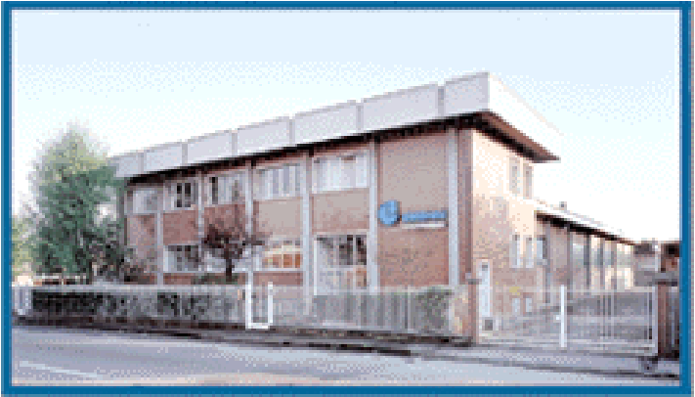

***Сайт: http://www.ghidini-gb.it Эл. почта: ghidini.commerciale@tin.it***